Halit Çelenk

(201307056)   
*Bilişim Sistemleri Mühendisliği*   
*Kocaeli Üniversitesi*   
Kocaeli, Türkiye   
hcelenkk41@icloud.com

Zeynep Büşra Ertunç

(211307029)   
 *Bilişim Sistemleri Mühendisliği*   
*Kocaeli Üniversitesi*   
Kocaeli, Türkiye   
zb.ertunc@gmail.com

***Özet*— Bu projede, drone'lar kullanılarak teslimat rotalarının optimizasyonunu sağlamak amacıyla bir sistem geliştirilmiştir. Sistem, drone'ların teslimat noktalarına en kısa ve verimli rotaları bulmasını, uçuş yasağı bölgelerini dikkate almasını ve kapasite kısıtlamalarına uymasını hedefler. A* algoritması, Kısıtlı Memnuniyet Problemi (CSP) çözücüleri ve Genetik Algoritma (GA) kullanılarak drone rotaları optimize edilmiştir. Farklı senaryolar test edilerek sistem performansı analiz edilmiş ve Matplotlib ile görselleştirilmiştir. Kullanıcı dostu bir arayüz yerine, algoritmik verimlilik ve görselleştirme ön planda tutulmuş, veri güvenliği ve performans optimizasyonu temel öncelikler arasında yer almıştır. Sistem, Python tabanlı bir yapıda geliştirilmiş ve teslimat süreçlerini daha verimli hâle getirmiştir.**

***Anahtar Kelimeler— Drone Teslimat, Rota Optimizasyonu, A* Algoritması, CSP, Genetik Algoritma***

***Abstract*— In this project, a system has been developed to optimize delivery routes for drones, ensuring efficient and systematic delivery operations. The system aims to find the shortest and most efficient routes for drones to delivery points while considering no-fly zones and capacity constraints. A* algorithm, Constraint Satisfaction Problem (CSP) solvers, and Genetic Algorithm (GA) were utilized to optimize drone routes. Various scenarios were tested to evaluate system performance, and the results were visualized using Matplotlib. Instead of focusing on a user interface, the system prioritizes algorithmic efficiency and visualization, with data security and performance optimization being key concerns. The system was developed using Python, enhancing the efficiency of delivery processes.**

***Keywords— Drone Delivery, Route Optimization, A* Algorithm, CSP, Genetic Algorithm***

# 

# 1. **Giriş**

Bu projede, drone'lar kullanılarak teslimat süreçlerinin daha verimli, hızlı ve düzenli hâle getirilmesi amacıyla bir optimizasyon sistemi geliştirilmiştir. Sistem, drone'ların teslimat noktalarına en kısa rotaları bulmasını, uçuş yasağı bölgelerini dikkate almasını ve kapasite kısıtlamalarına uymasını sağlar. A* algoritması ile en kısa yollar bulunurken, CSP ile her drone'un aynı anda yalnızca bir paket taşıması garanti altına alınmış ve Genetik Algoritma ile teslimat rotaları optimize edilmiştir. Sistem, farklı senaryolar altında test edilerek performans analizi yapılmış ve sonuçlar görselleştirilmiştir. Projenin temel amacı, teslimat süreçlerini optimize ederek enerji tüketimini azaltmak ve tamamlanma oranlarını artırmaktır.

# 2. **Kullanılan Teknolojiler**

## **2.1 Python**

Projenin tamamı Python programlama dili kullanılarak geliştirilmiştir. Python'un zengin kütüphane desteği ve esnekliği, algoritmaların implementasyonu ve performans analizleri için ideal bir ortam sağlamıştır. Özellikle, A*, CSP ve Genetik Algoritma gibi karmaşık algoritmaların hızlı bir şekilde prototiplenmesi ve test edilmesi Python sayesinde kolaylaşmıştır

## **2.2 Matplotlib**

Matplotlib kütüphanesi, sistemin görselleştirme ihtiyaçlarını karşılamak için kullanılmıştır. Drone rotaları, teslimat noktaları ve uçuş yasağı bölgeleri, Matplotlib ile harita üzerinde görselleştirilerek analiz edilmiştir. Bu görselleştirmeler, sistemin performansını değerlendirmek ve rotaların doğruluğunu kontrol etmek için kritik bir rol oynamıştır.

## 2.3 NumPy

NumPy kütüphanesi, matematiksel hesaplamalar ve veri manipülasyonu için kullanılmıştır. Özellikle mesafe hesaplamaları, enerji tüketimi analizleri ve genetik algoritma için popülasyon matrislerinin yönetimi gibi işlemlerde NumPy'nin yüksek performanslı dizi işlemleri tercih edilmiştir.

# 3. Sistem Tasarımı ve İmplementasyonu

## 3.1 A* Algoritması

A* algoritması, drone'ların başlangıç konumlarından teslimat noktalarına en kısa rotaları bulmak için kullanılmıştır. Algoritma, teslimat noktalarının ağırlık ve öncelik bilgilerini dikkate alarak maliyet hesaplaması yapar. Ayrıca, drone'ların maksimum taşıma kapasitesini aşan teslimat noktalarını elemek için bir kapasite kontrolü eklenmiştir. Uçuş yasağı bölgeleri, heuristik fonksiyonda bir ceza faktörü olarak modellenmiştir.

## 3.2 Kısıtlı Memnuniyet Problemi (CSP)

CSP, her drone'un aynı anda yalnızca bir teslimat noktasına atanmasını sağlamak için kullanılmıştır. Bu, drone'ların kapasite ve zaman penceresi kısıtlamalarına uygun şekilde atanmasını garanti eder. CSP çözücüsü, geri izleme (backtracking) algoritması ile implemente edilmiştir ve uçuş yasağı bölgeleri ile zaman kısıtlamalarını dikkate alır.

## 3.3 Genetik Algoritma (GA)

Genetik Algoritma, teslimat rotalarını optimize etmek için kullanılmıştır. Popülasyon tabanlı bir yaklaşım benimsenmiş, her birey bir rota setini temsil etmiştir. Fitness fonksiyonu, teslimat sayısını maksimize ederken enerji tüketimini ve kısıt ihlallerini minimize edecek şekilde tasarlanmıştır. Çaprazlama ve mutasyon işlemleriyle popülasyon evriltilmiş ve en iyi rotalar seçilmiştir.

# 4. Performans Analizi

## 4.1 Test Senaryoları

Sistem, iki farklı senaryo üzerinde test edilmiştir:

Senaryo 1: 5 drone, 20 teslimat noktası ve 3 uçuş yasağı bölgesi içeren sabit bir veri seti.

Senaryo 2: 10 drone, 50 teslimat noktası ve 5 dinamik uçuş yasağı bölgesi içeren rastgele bir veri seti.

## 4.2 Sonuçlar

Her iki senaryoda da algoritmaların performansı ölçülmüştür:

Senaryo 1:

*A Çalışma Süresi*\*: Ortalama 0.0005 saniye, toplam 0.0025 saniye.

CSP Çalışma Süresi: 0.0001 saniye.

GA Çalışma Süresi: 1.9558 saniye.

Tamamlanma Oranları: A* %100, CSP %10, GA %15.

Ortalama Maliyet: A* ile Drone 1 için 323.72, Drone 2 için 128.28, vb.

Ortalama Enerji Tüketimi: 1300.00 mAh.

Senaryo 2:

*A Çalışma Süresi*\*: Ortalama 0.0097 saniye, toplam 0.0486 saniye.

CSP Çalışma Süresi: 0.0011 saniye.

GA Çalışma Süresi: 7.7647 saniye.

Tamamlanma Oranları: A* %50, CSP %82, GA %18.

Ortalama Maliyet: A* ile Drone 1 için 371.88, Drone 2 için 573.51, vb.

Ortalama Enerji Tüketimi: 9.84 mAh.

Kısıt İhlalleri: CSP'de Drone 1 için kapasite aşımı (13.2 > 9.7) tespit edilmiştir.

## 4.3 Görselleştirme

Matplotlib ile oluşturulan haritalar, drone rotalarını, teslimat noktalarını ve uçuş yasağı bölgelerini görselleştirmiştir. Senaryo 1 ve Senaryo 2 için görselleştirilmiş rotalar sırasıyla output/scenario1_routes.png (Şekil 1) ve output/scenario2_routes.png (Şekil 2) dosyalarına kaydedilmiştir.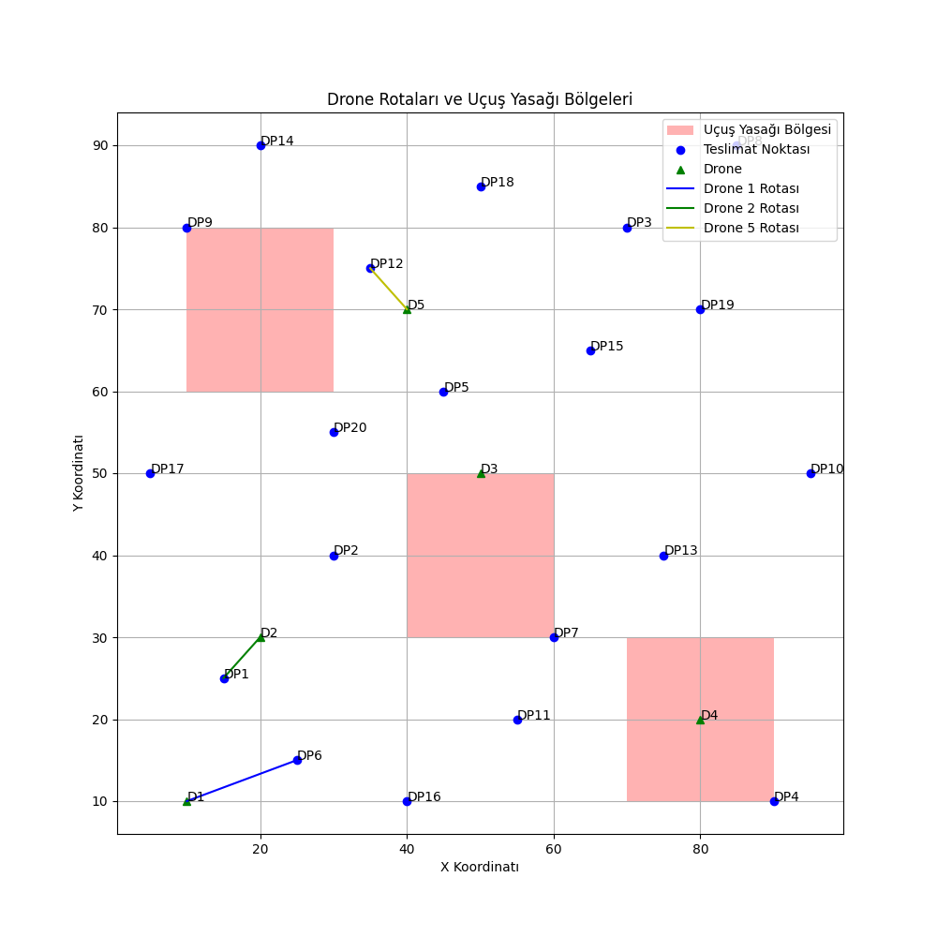

*Şekil 1 :* output/scenario1_routes.png

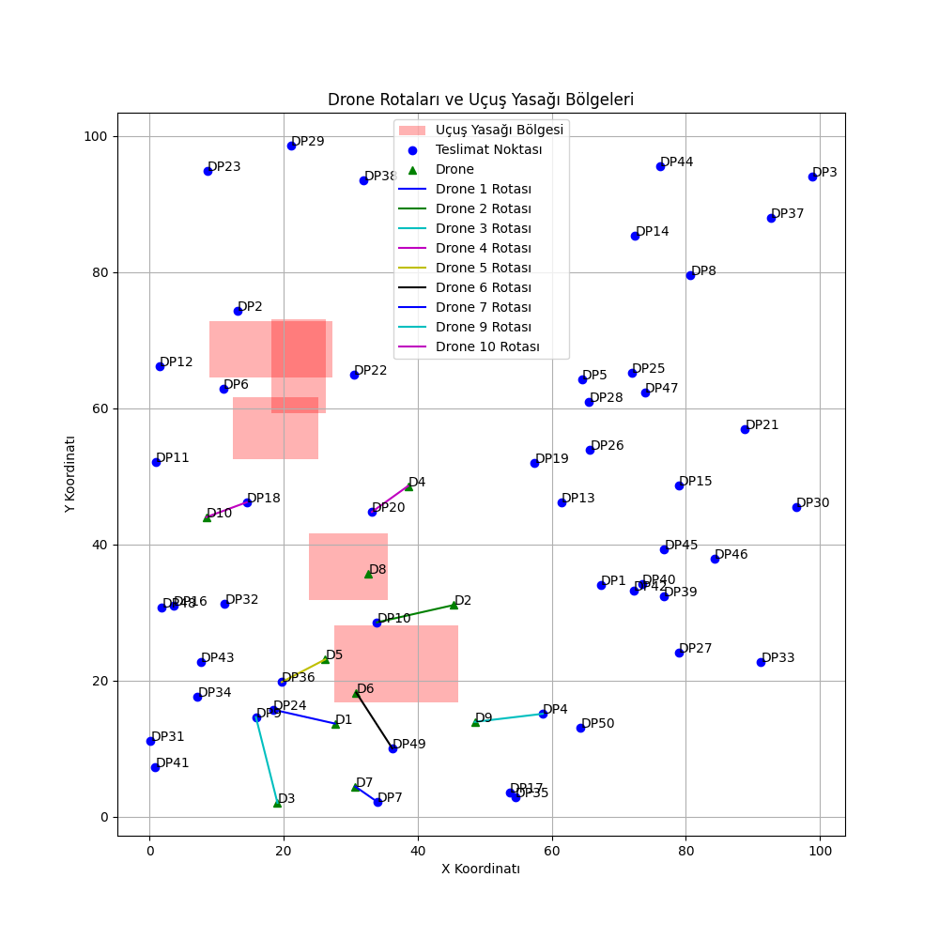

*Şekil 2 :* output/scenario2_routes.png

# 5. Kaynakça

[1]Python Documentation, https://docs.python.org/3/

[2]Matplotlib Documentation, https://matplotlib.org/stable/contents.html

[3]https://www.youtube.com/watch?v=7daxVRoKwIA&ab_channel=BilgisayarKavramlari